Отчёт

по лаборатоной работе №2

«Работа с SQL-запросами в PostgresSQL»

Лаборатоная работа №2

**Цель работы:** Ознакомиться с основными SQL-запросами (SELECT, INSERT, UPDATE, DELETE) и их использованием в PostgreSQL.

Запрос «Matveeva_zapros4» на вывод колличества мероприятий из таблицы Matveeva_event по параметрам за год по месяцам

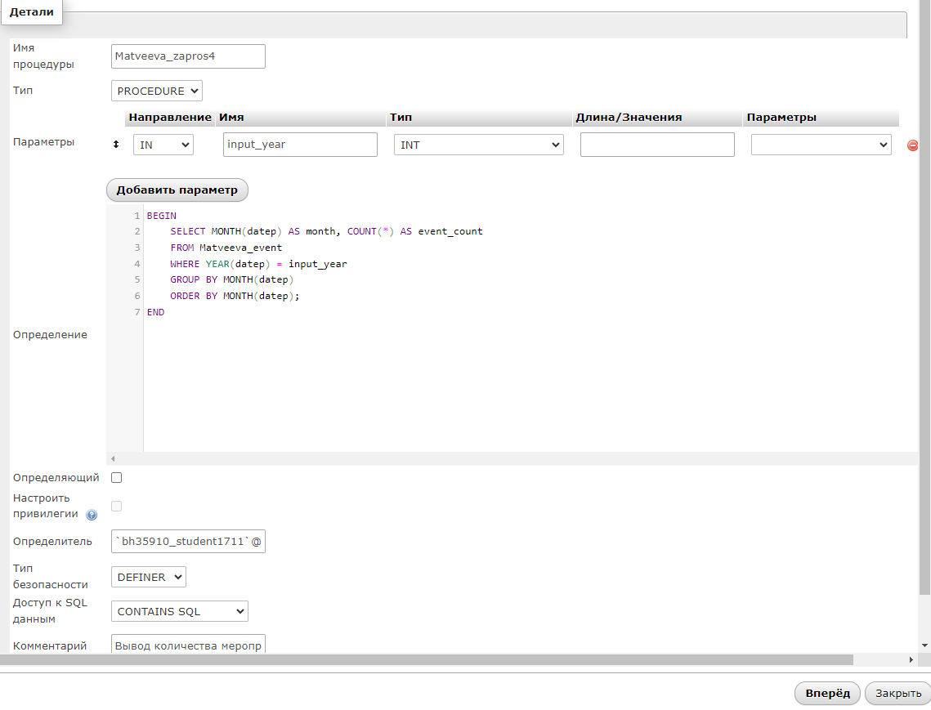

Описание кода:

* Функция: Мы создаем функцию Matveeva_zapros4, которая принимает один параметр input_year (год).
* Возвращаемая таблица: Функция возвращает таблицу с двумя колонками: month (номер месяца) и event_count (количество мероприятий).
* Запрос: Внутри функции выполняется запрос, который:
* Извлекает месяц из поля datep с помощью EXTRACT(MONTH FROM datep).
* Считает количество мероприятий с помощью COUNT(*).
* Фильтрует записи по указанному году с помощью EXTRACT(YEAR FROM datep) = input_year.
* Группирует результаты по месяцам и сортирует их.

Выполнение запроса «Matveeva_zapros4»:

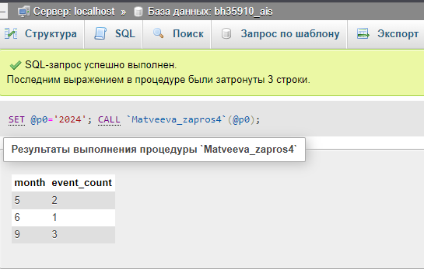

**Вывод:**

В ходе лабораторной работы была достигнута основная цель — ознакомление с основными SQL-запросами, такими как SELECT, INSERT, UPDATE и DELETE,

Создание функции Matveeva_zapros4 для вывода количества мероприятий по месяцам

Таким образом, освоение SQL-запросов и их применение в реальных задачах значительно расширяет возможности работы с данными и способствует более глубокому пониманию управления базами данных.

Тест

**Вопрос 1: Запрос для извлечения данных из таблицы**

Правильный ответ: D) SELECTION

Запрос для извлечения данных из таблицы в SQL называется SELECT, что можно перевести как «выбор» или «извлечение».

**Вопрос 2: Оператор для добавления новой записи в таблицу**

Правильный ответ: B) INSERT

Оператор INSERT используется для добавления новых записей в таблицу.

**Вопрос 3: Запрос для изменения существующих данных в таблице**

Правильный ответ: C) UPDATE

Запрос UPDATE изменяет существующие данные в таблице.

**Вопрос 4: Оператор для удаления записей из таблицы**

Правильный ответ: D) DELETED

Оператор DELETE используется для удаления записей из таблицы.

**Вопрос 5: Оператор для фильтрации данных в запросе SELECT**

Правильный ответ: A) WHERE

Оператор WHERE используется для фильтрации данных в запросе SELECT.

**Вопрос 6: Запрос для получения записей с зарплатой больше 50000**

Правильный ответ: A) SELECT * FROM employees WHERE salary > 50000;

Этот запрос вернет все записи из таблицы employees, где зарплата больше 50000.

**Вопрос 7: Оператор для сортировки результатов запроса**

Правильный ответ: B) ORDER BY

Оператор ORDER BY используется для сортировки результатов запроса в SQL.

**Вопрос 8: Запрос для обновления зарплаты сотрудника с именем "Иван"**

Правильный ответ: A) UPDATE employees SET salary = 70000 WHERE name = 'Иван';

Этот запрос обновит зарплату сотрудника с именем "Иван" на 70000.

**Вопрос 9: Запрос для удаления сотрудников с зарплатой ниже 30000**

Правильный ответ: A) DELETE FROM employees WHERE salary < 30000;

Этот запрос удалит всех сотрудников с зарплатой ниже 30000.

**Вопрос 10: Оператор для объединения условий в запросе**

Правильный ответ: D) Все вышеперечисленные

Операторы AND, OR и NOT позволяют объединять условия в SQL-запросах.